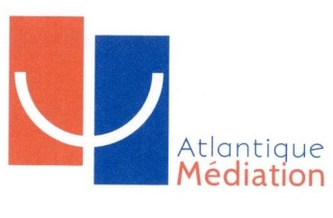
Attestation de médiation qui n'a pu être engagée

Atlantique Médiation CONSO
Maison de l'Avocat
25 rue La Nouë Bras de Fer
44000 Nantes
02.40.84.10.24
consommation@atlantique-mediation.org

Nantes, le

Objet : Demande de médiation
de la consommation

N/ref :

Madame, Monsieur,

Je soussigné(e),
(nom du médiateur ou de la médiatrice)

En qualité de médiateur ou médiatrice d’Atlantique Médiation CONSO atteste que M….. (nom du consommateur) a demandé une médiation auprès de notre association pour le règlement de son litige l’opposant à M… (le professionnel).

Ce dernier n’ayant pas souhaité entrer en médiation, celle-ci n'a donc pas pu être engagée.

OU

M… (nom de la partie) ayant fait savoir par décision du ………………. son souhait de se retirer de la médiation, celle-ci a été close le ….

Pour faire valoir ce que de droit.

Pour Atlantique Médiation CONSO,
(nom du médiateur)

